Nr.1834/AJOFM Covasna/21.02.2024
Comunicat de presă
Rata şomajului în judeţul Covasna la 31 ianuarie 2024

La sfârșitul lunii ianuarie, în evidențele Agenției Județene pentru Ocuparea Forței de Muncă Covasna erau înregistrați 3369 șomeri (din care 1581 femei), rata șomajului fiind de 4,20%.
În perioada 01.01.2024 – 31.01.2024 au intrat în evidenţa AJOFM Covasna un număr de 294 persoane (139 femei) şi au iesit din evidenţa AJOFM Covasna 1014 persoane (550 femei).
Comparativ cu luna precedentă, când rata șomajului a fost de 5,09% în această lună acest indicator a înregistrat o scădere de 0,89 puncte procentuale.
Din totalul de 3369 persoane înregistrate în evidențele AJOFM Covasna 595 (din care 352 femei) erau beneficiari de indemnizaţie de şomaj, iar 2774 (din care 1229 femei) erau șomeri neindemnizați. În ceea ce privește mediul de rezidență, 2472 șomeri provin din mediul rural și 897 sunt din mediul urban.
Structura șomajului pe grupe de vârste se prezintă sugestiv astfel:
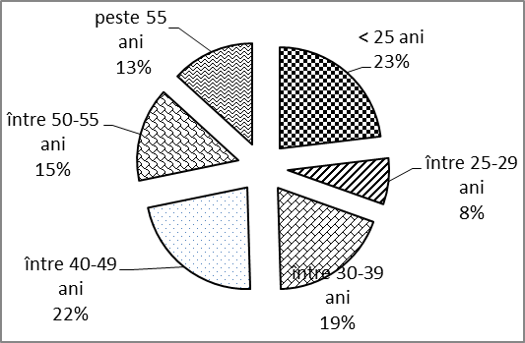
Grupa de vârstă | Stoc la finele lunii
Total | 3369
< 25 ani | 778
între 25-29 ani | 248
între 30-39 ani | 643
între 40-49 ani | 749
între 50-55 ani | 506
peste 55 ani | 445
Șomerii cu studii primare şi fără studii au ponderea cea mai mare în totalul şomerilor înregistraţi în evidenţele AJOFM Covasna (52,21%) urmat de cei care au studii gimnaziale (22,06%) si de cei care au absolvit postliceala şi liceul (14,63%). Șomerii care au studii profesionale reprezintă 9,02% din totalul șomerilor înregistrați, iar cei cu studii superioare sunt 2,08%.
Structura șomerilor înregistrați pe nivel de ocupabilitate, stabilit prin profilare, se prezintă astfel: 1121 persoane foarte greu ocupabile, 1013 greu ocupabile, 1179 mediu ocupabile, iar 56 sunt persoane ușor ocupabile. Încadrarea într-o categorie de ocupabilitate se realizează ca urmare a activităţii de profilare a persoanelor înregistrate în evidenţele noastre.
Repartizarea în teritoriu a şomerilor înregistrati în evidenţa AJOFM Covasna se prezintă astfel pe zone ale judeţului: zona Sfântu Gheorghe cu 1205 persoane (571 femei), din care în plată 141 (89 femei), urmat de zonele Baraolt cu 987 persoane (402 femei), din care în plată 104 (52 femei), Târgu Secuiesc cu 469 persoane (242 femei), din care în plată 165 (95 femei), Covasna cu 478 persoane (266 femei), din care în plată 122 (84 femei), Întorsura Buzăului cu 230 persoane (100 femei), din care în plată 63 (32 femei).
Femeile reprezintă 46,93% din totalul şomerilor înregistraţi în evidenţa AJOFM Covasna.

Agenția Județeană pentru Ocuparea Forței de Muncă Covasna

